2018年南昌市中小学岗位教师招聘面试试题

学段 | 高中 | 学科 | 音乐 | 命题时间 | 2018年 7月16日
命题内容
面试试题一：
第二单元《腔调情韵---多彩的民歌》
欣赏：第2节《高亢的西北腔》

面试试题二：
第二单元《腔调情韵---多彩的民歌》
欣赏：第5节《飘逸的南国风》

面试试题三：
第六单元《欧洲民间音乐、拉丁美洲音乐》
欣赏：第12节《欧洲民间音乐》
面试试题四：
第十五单元《新音乐歌声初放》
欣赏：第27节《萧友梅与黄自》

附页：面试试题一
考生注意：
1.面试形式：说课；
2.面试时间：20分钟；
3.面试试题：请针对所附教材中第 1 课时教学内容说课。
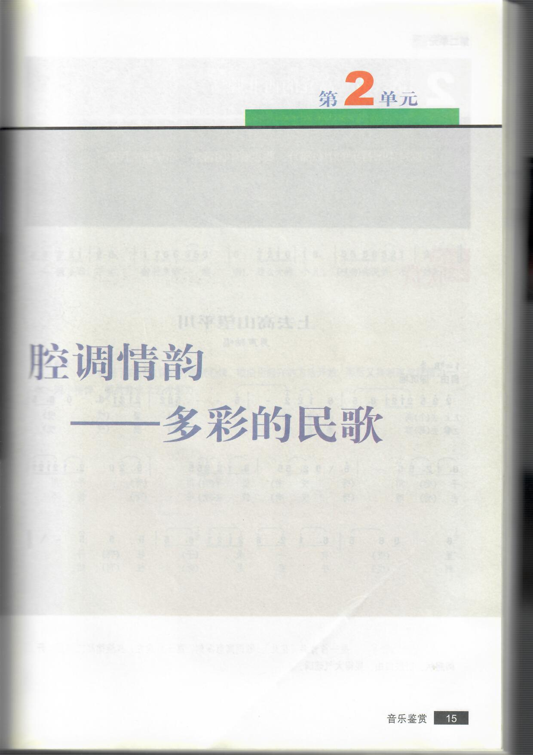
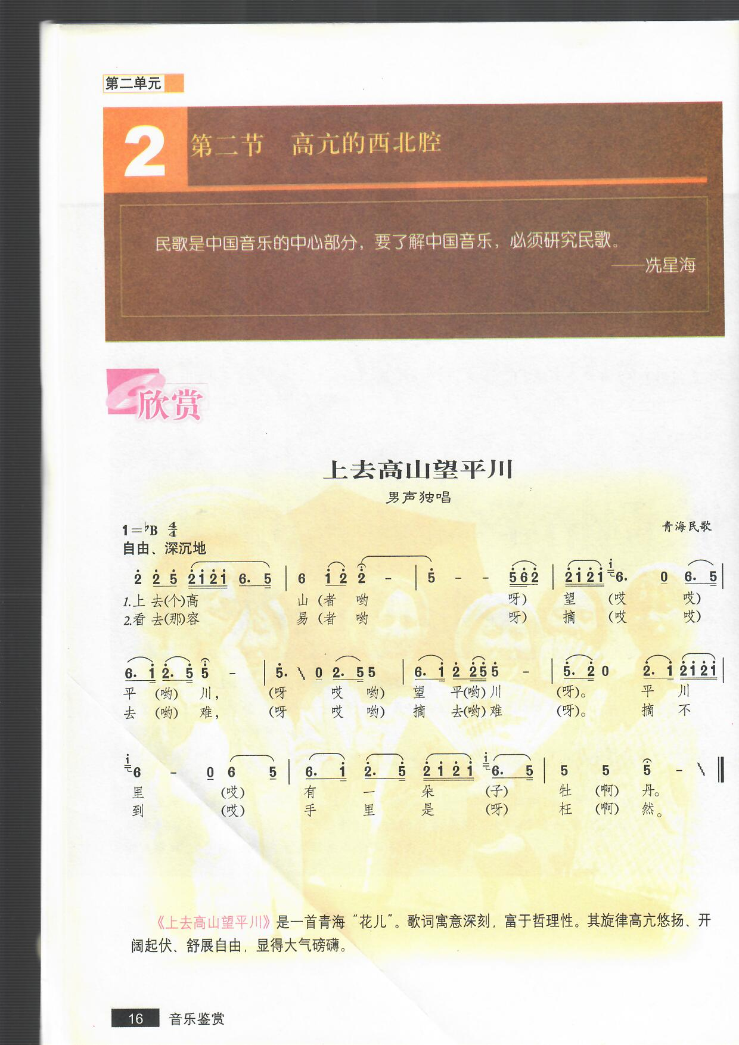

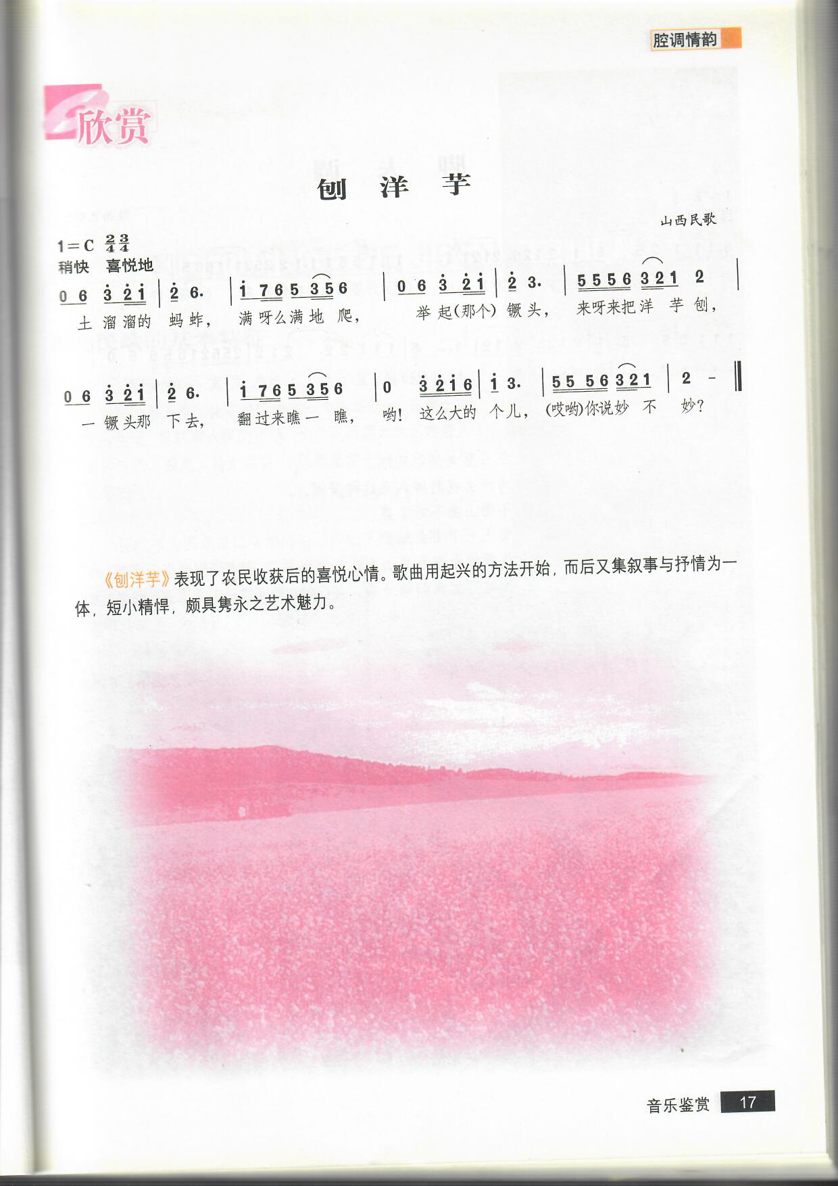
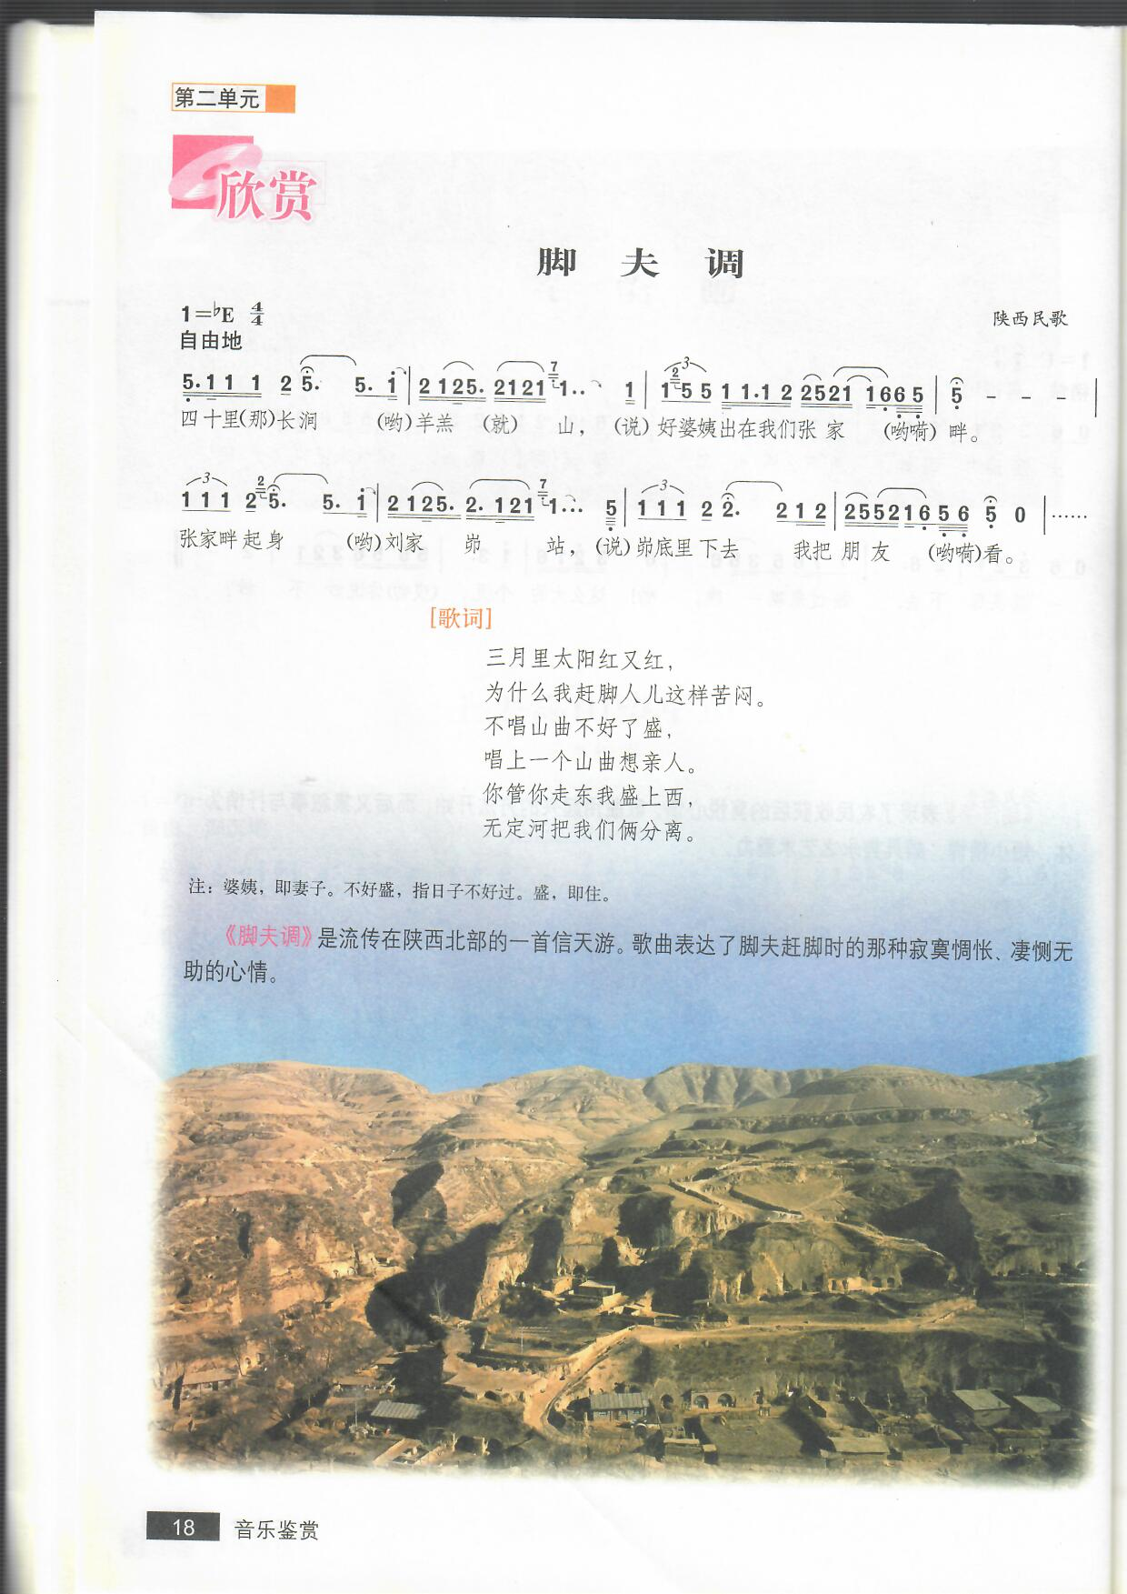

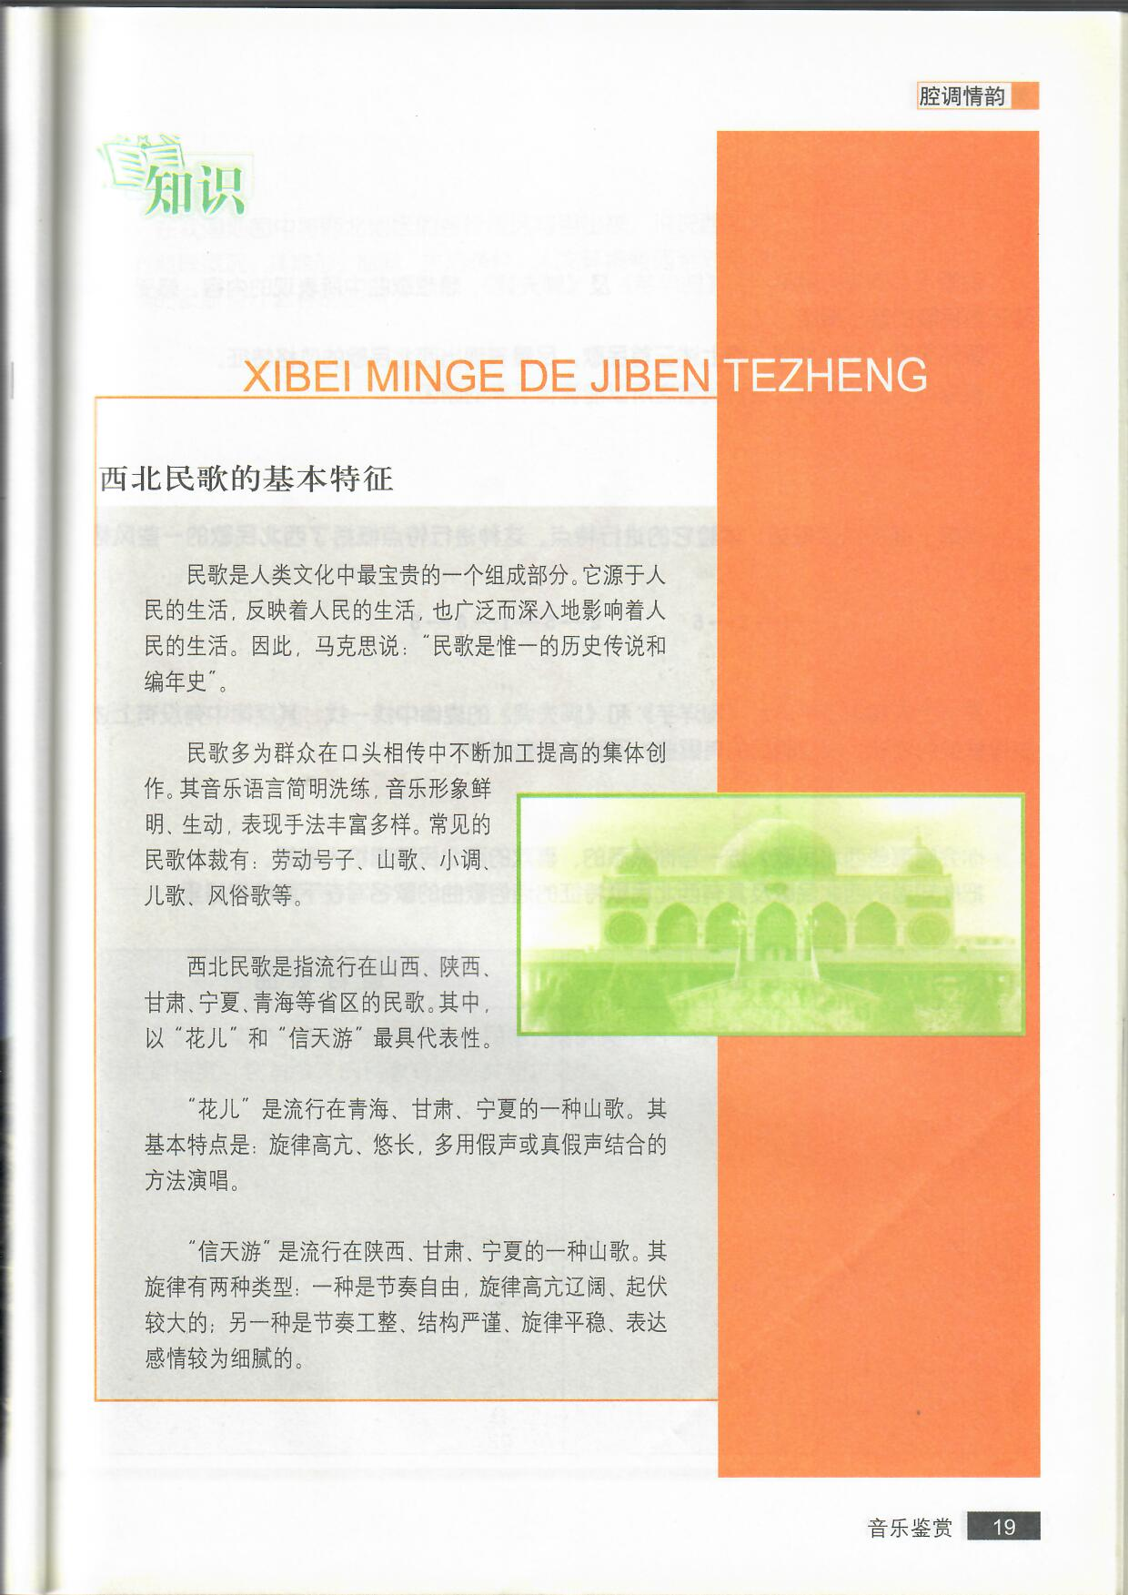

面试试题二
考生注意：
1.面试形式：说课；
2.面试时间：20分钟；
3.面试试题：请针对所附教材中第 1 课时教学内容说课。
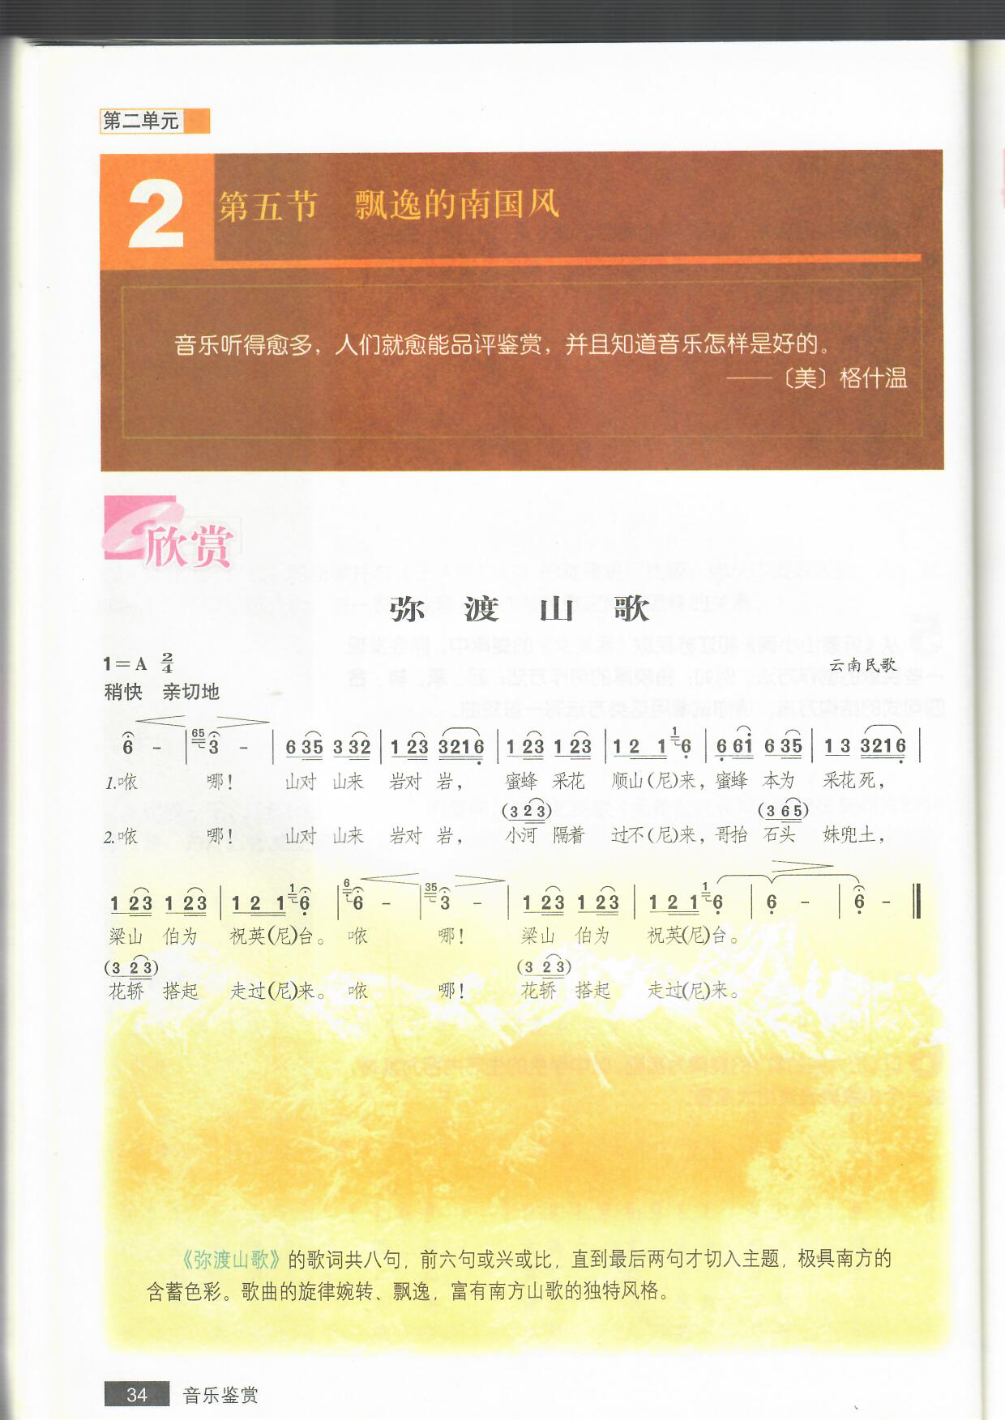

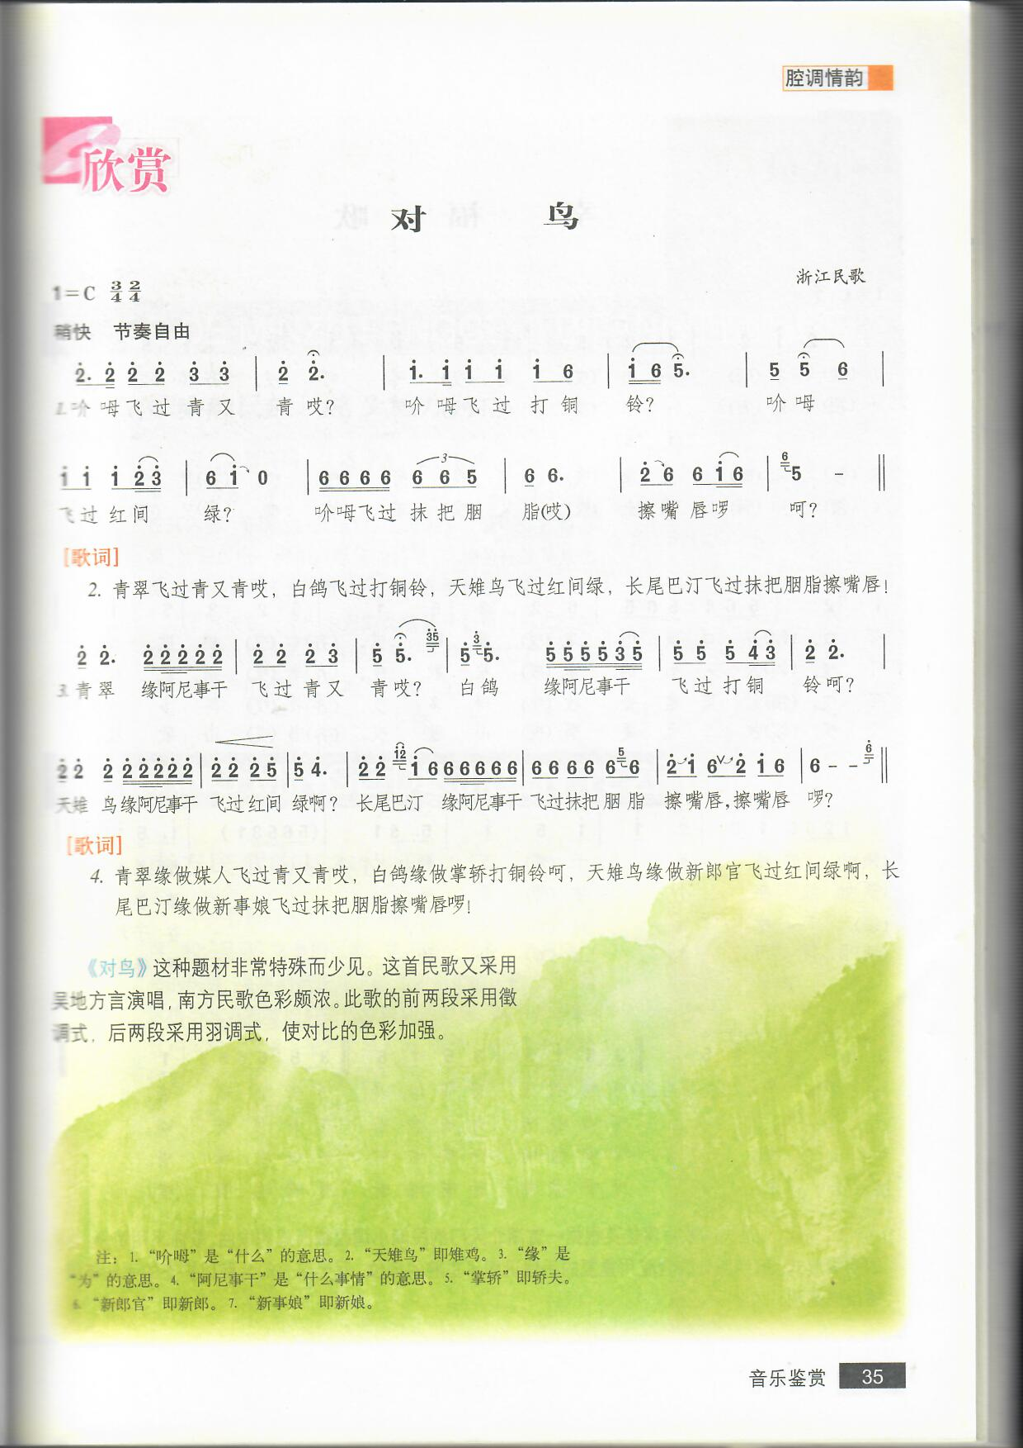

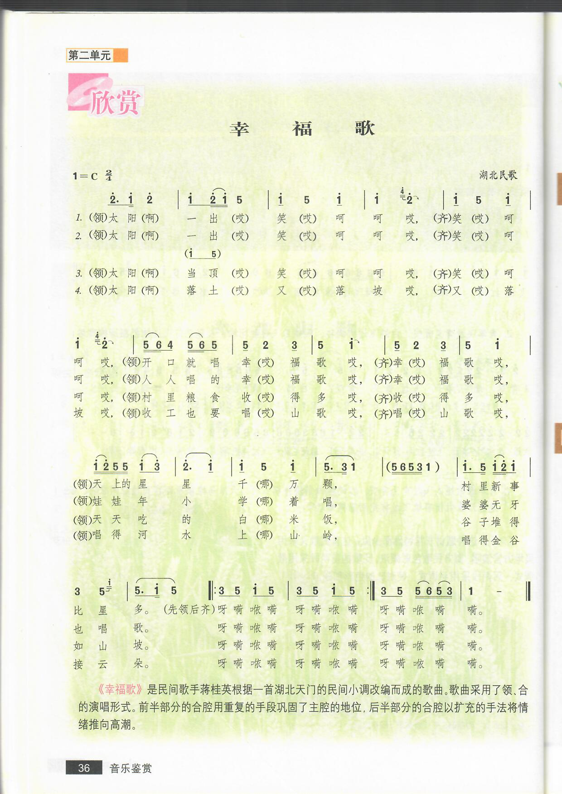

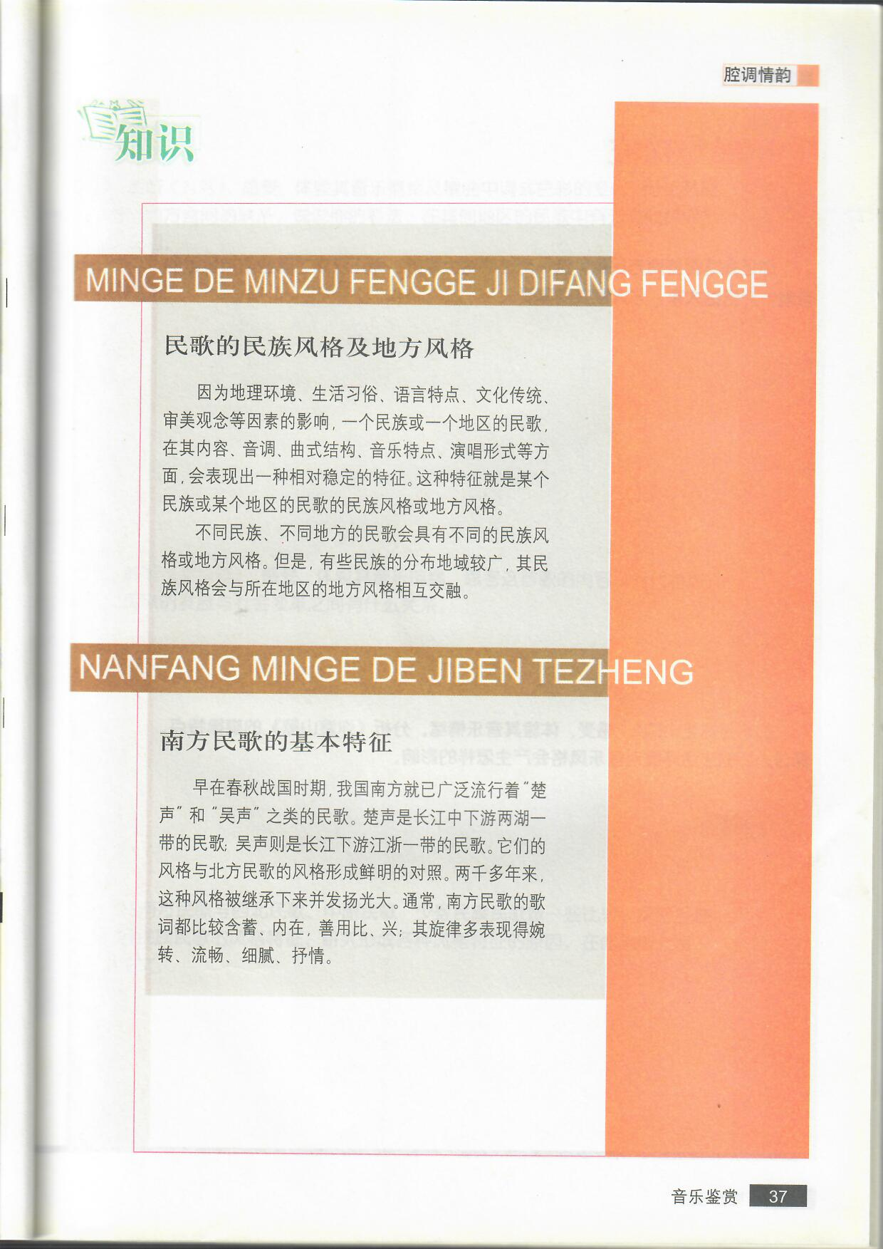

面试试题三
考生注意：
1.面试形式：说课；
2.面试时间：20分钟；
3.面试试题：请针对所附教材中第 1 课时教学内容说课。
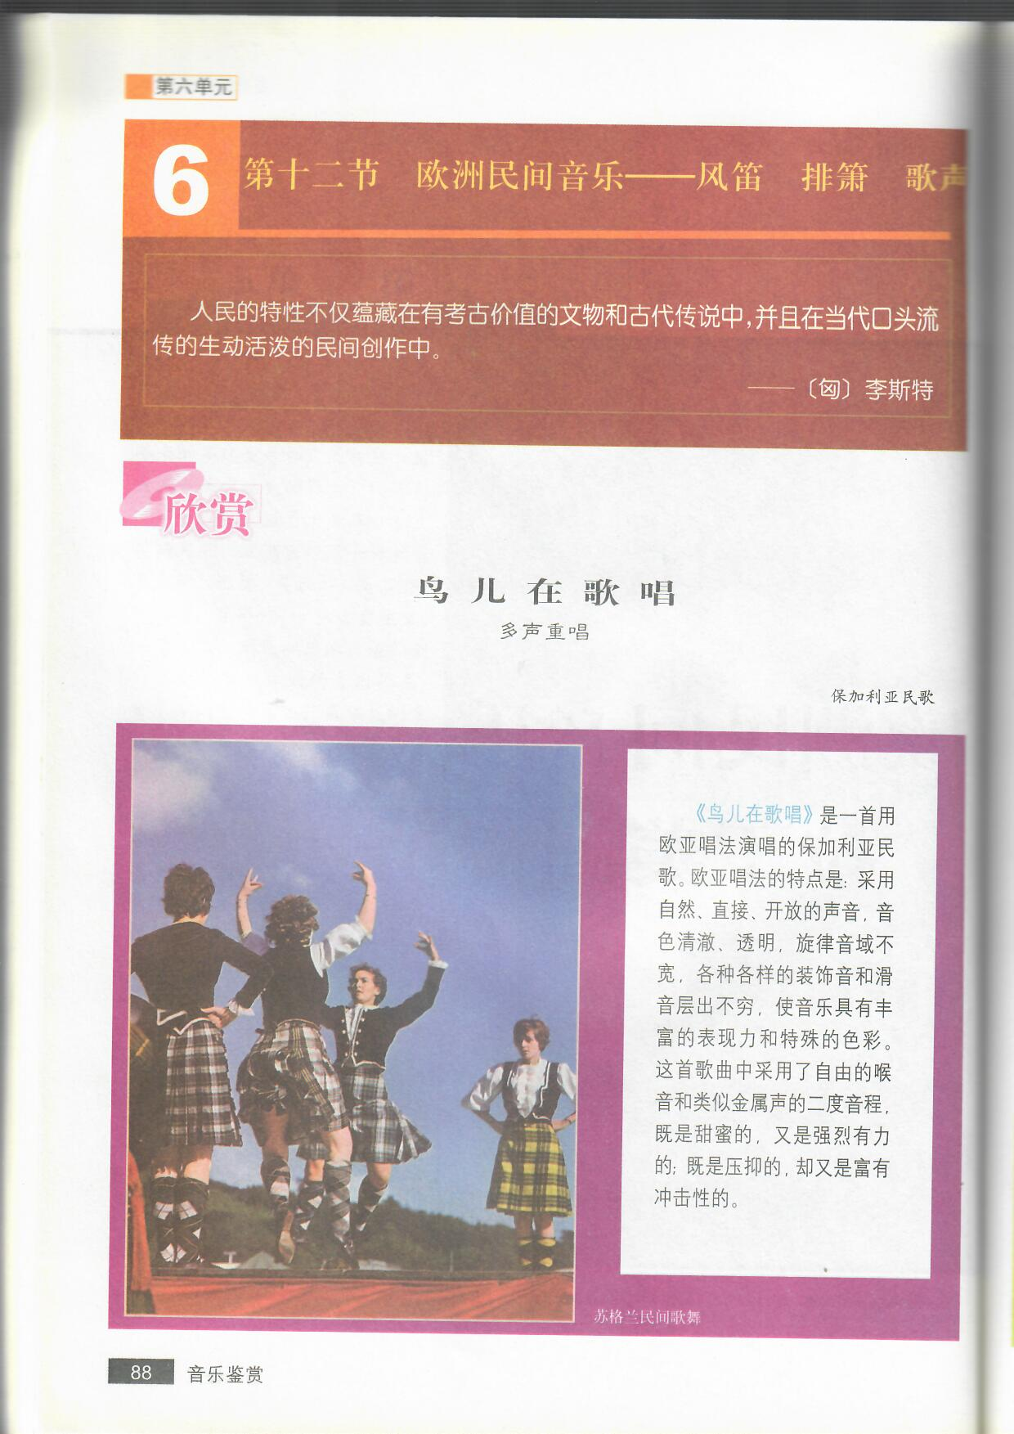

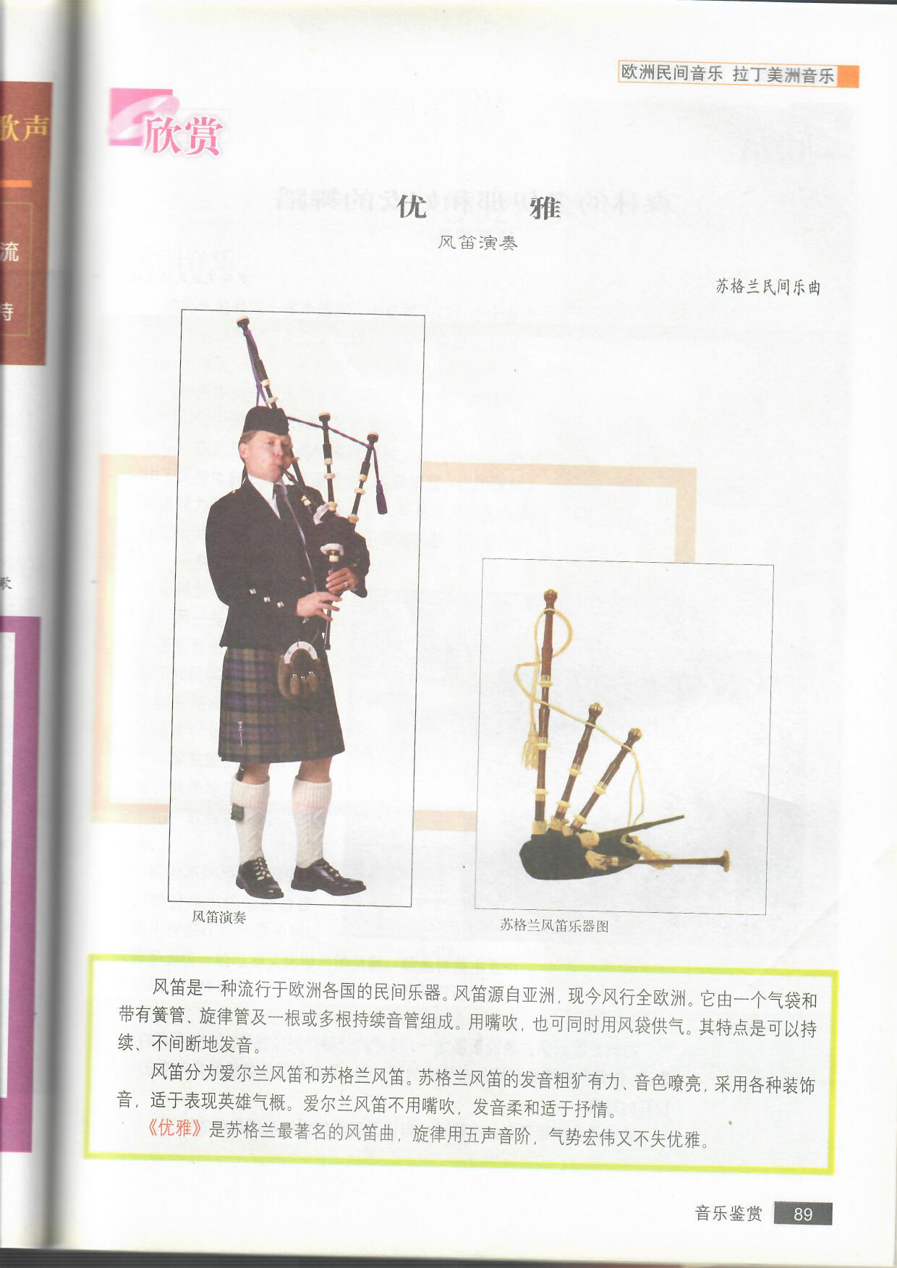

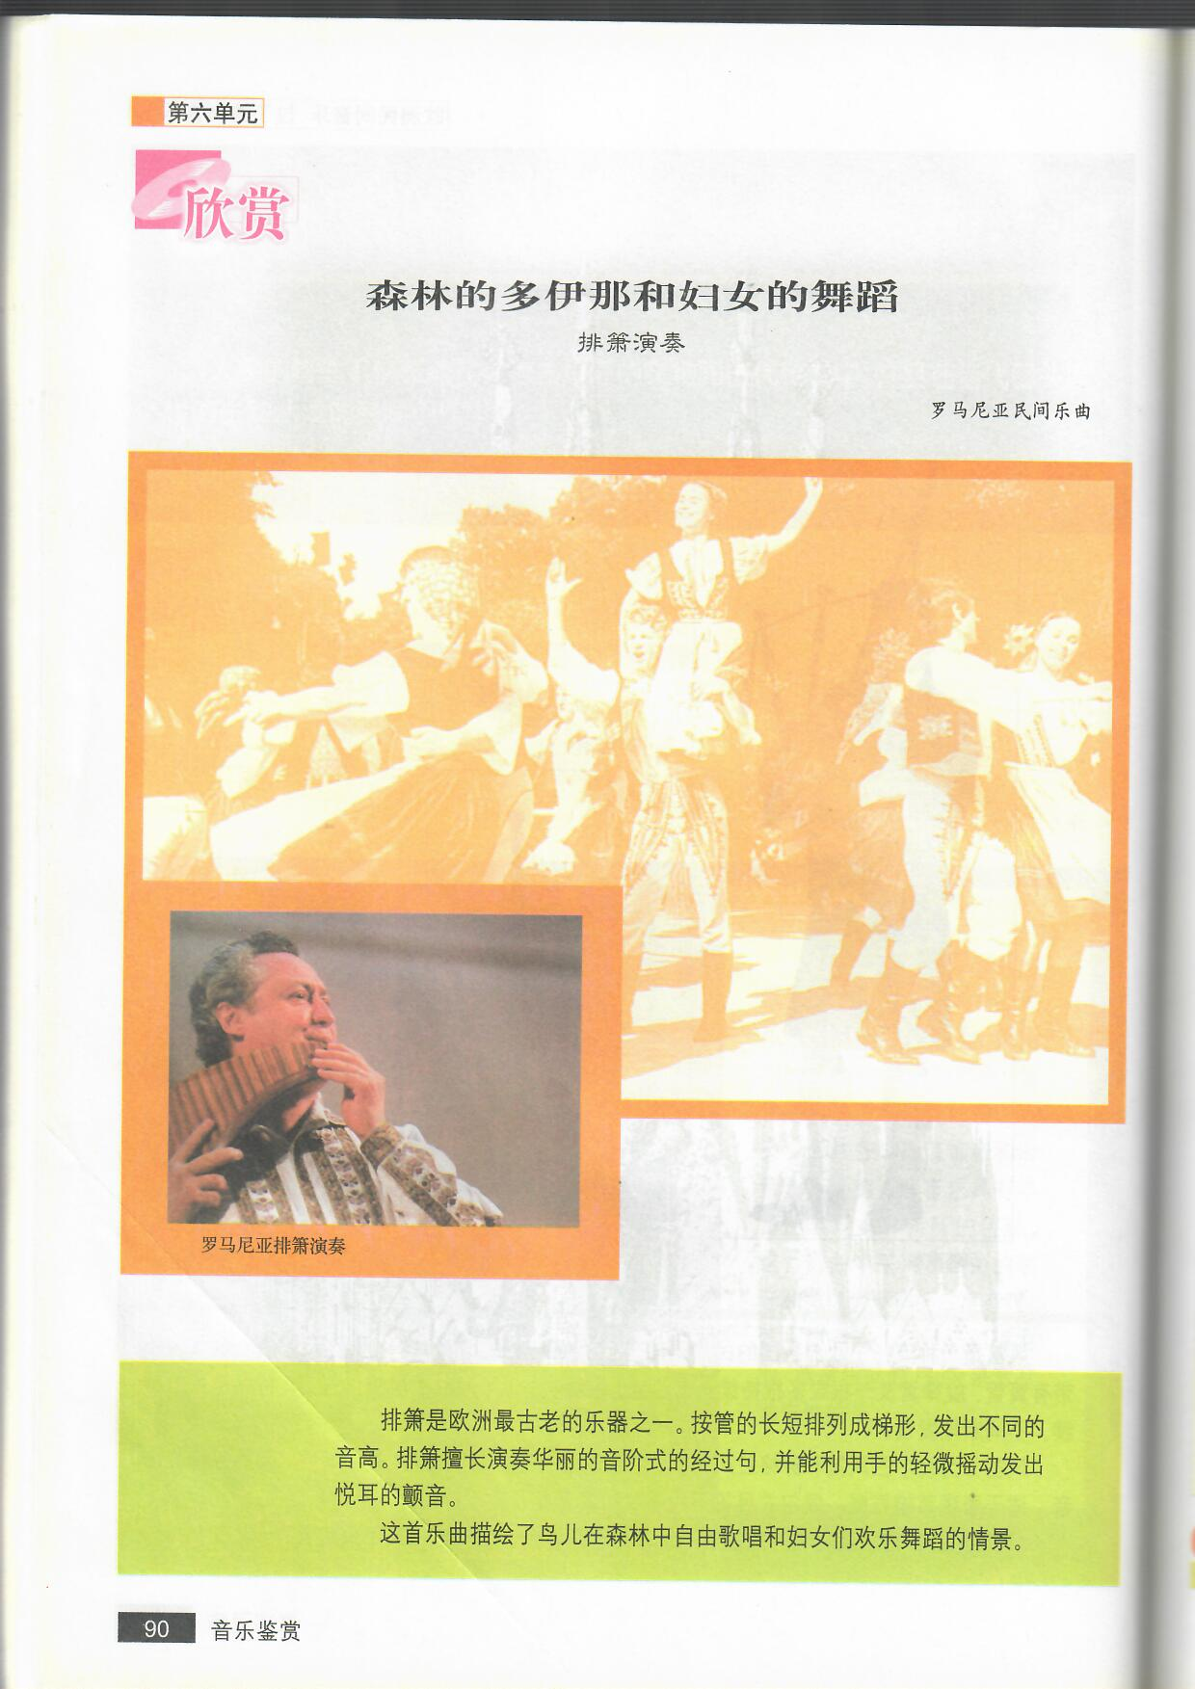

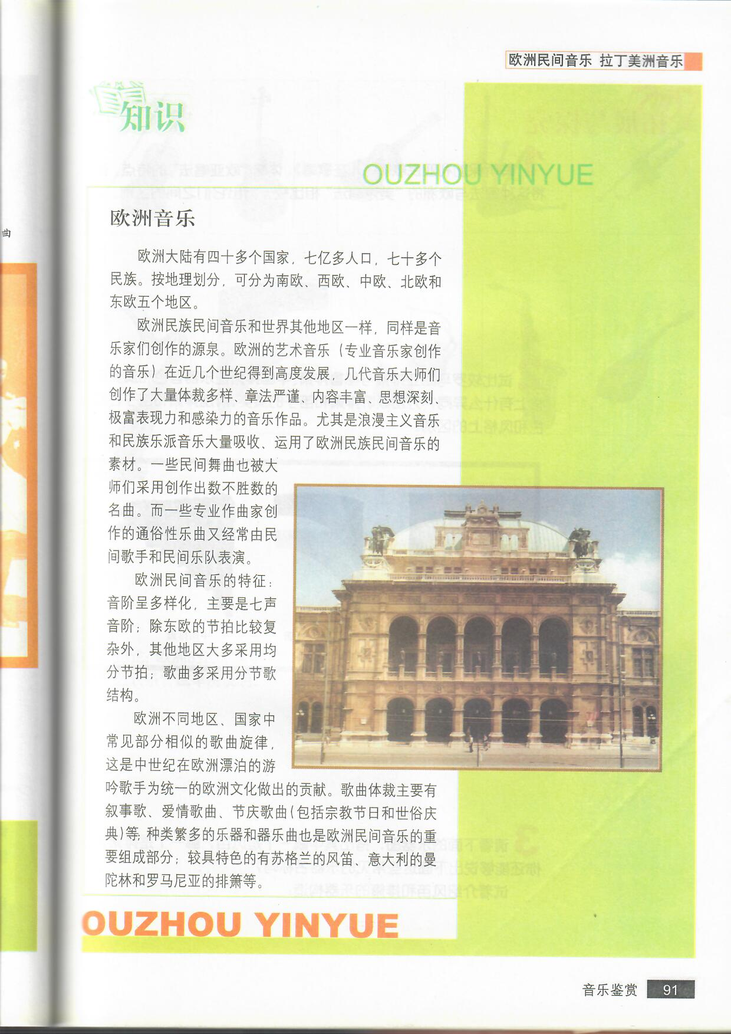

面试试题四
考生注意：
1.面试形式：说课；
2.面试时间：20分钟；
3.面试试题：请针对所附教材中第 课时教学内容说课。
